
Facultad de Ingeniería
Carrera Profesional de Ingeniería de Sistemas e Informática

TÍTULO:

Desarrollo de un Sistema Web para el Monitoreo y Análisis de Riesgos Naturales en el Perú mediante Arquitectura Orientada a Servicios.

Autor(es):
- Encalada Perez Antony Frank U20311474
- Rodriguez Nolasco Jannely Rosario U20215029
- Barrios Delgado Marco Antonio U1620770
- Castañeda Inocencio Rosalia Hillary U20213838
- Llatas Bernales Enzo Braian - U21300850

Curso:
Arquitectura Orientada al Servicio

Docente:
ELMER ELY MEDINA RODRIGUEZ

Lima– Perú
2026
Contenido
1.1. Definición del Problema 3
1.1.1 Descripción del Problema 3
1.2. Reseña de Entidad Pública Elegida: 3
1.3 Selección y Justificación de los Servicios Públicos a Utilizar 4
1.4 Definición de Objetivos 4
1.4.1 Objetivo General 4
1.4.2 Objetivos Específicos 4
1.4.3 Alcances y limitaciones 5
1.4.4 Justificación 5
1.4.5 Esquema preliminar de Arquitectura 6
1.4.6 Ficha Técnica Preliminar 9
INFORMACION GENERAL DEL SISTEMA 9
SERVICIO WEB INTERNO 10
SERVICIO EXTERNO 10
Referencias 13

1.1. Definición del Problema

1.1.1 Descripción del Problema
Por su ubicación en el Cinturón de Fuego del Pacífico y la compleja geografía de los Andes, el Perú convive a diario con la amenaza de sismos, lluvias torrenciales, huaicos e inundaciones. Si bien el país cuenta con organismos científicos de primer nivel como el IGP y el SENAMHI, en la práctica sus datos funcionan como islas independientes. La falta de un espacio centralizado obliga a especialistas en gestión de riesgos y a los propios ciudadanos a revisar múltiples páginas web por separado, lo que retrasa la toma de decisiones y dificulta cruzar el impacto de estos eventos con la realidad de las comunidades afectadas.
Esta fragmentación impide cruzar la información con datos demográficos del INEI, generando una visión incompleta del riesgo, retardando respuestas y dificultando evaluar el impacto real en la población.

1.2. Reseña de Entidad Pública Elegida:
- Instituto Geofísico del Perú (IGP): Institución del MINAM dedicada a la investigación y monitoreo geofísico en el país. A través de su Centro Sismológico Nacional (CENSIS), vigila y emite reportes en tiempo real sobre la actividad sísmica y las características de cada movimiento telúrico. (Instituto Geofísico del Perú [IGP], s. f.-a).
- Servicio Nacional de Meteorología e Hidrología (SENAMHI): Brazo técnico del MINAM responsable de los pronósticos del tiempo, el monitoreo del clima y el comportamiento de los ríos, información clave para anticipar emergencias y planificar la gestión ambiental. (Servicio Nacional de Meteorología e Hidrología del Perú [SENAMHI], s. f.-a).
- Instituto Nacional de Estadística e Informática (INEI): Órgano rector del Sistema Estadístico Nacional, encargado de producir y difundir información estadística y demográfica oficial (censos, proyecciones poblacionales y distribución geográfica por Ubigeo). (Instituto Nacional de Estadística e Informática [INEI], s. f.-a).

1.3 Selección y Justificación de los Servicios Públicos a Utilizar
- Registro sísmico del IGP
Se seleccionó el servicio de información sísmica del IGP por proporcionar datos oficiales sobre los eventos registrados en el Perú, como magnitud, profundidad, fecha, ubicación y coordenadas. Esta información será el punto de partida para la integración con los demás servicios. (IGP, s. f.-b).
- Servicio geoespacial del SENAMHI
Se seleccionó un servicio geoespacial del SENAMHI que permite consultar información relacionada con la precipitación. Su integración permitirá complementar la información sobre eventos naturales con datos ambientales y geográficos. (SENAMHI, s. f.-b).
- Servicio de límites distritales del INEI
Se seleccionó el servicio de límites distritales del INEI para identificar la división territorial relacionada con la ubicación de un evento sísmico. Esto permitirá organizar y visualizar la información de acuerdo con los distritos del Perú. (INEI, s. f.-b).

1.4 Definición de Objetivos

1.4.1 Objetivo General
Diseñar e implementar una plataforma web basada en Arquitectura Orientada a Servicios (SOA) que integre y procese datos abiertos del IGP, SENAMHI e INEI para visualizar información relacionada con eventos naturales y su ubicación territorial mediante un dashboard interactivo.

1.4.2 Objetivos Específicos
- Desarrollar adaptadores de servicios web para consumir e interpretar los servicios web públicos expuestos por el IGP, SENAMHI e INEI en formatos JSON/XML.
- Diseñar un servicio orquestador en el backend que permita integrar y relacionar la información sísmica con las condiciones meteorológicas y la densidad demográfica proporcionada por las entidades públicas seleccionadas.
- Implementar una estrategia de resiliencia y tolerancia a fallos mediante caché local para garantizar la disponibilidad del aplicativo ante caídas temporales de las APIs del Estado.
- Construir una interfaz web (dashboard) responsiva y amigable orientada a usuarios recurrentes, que presente mapas georreferenciados, realizar consultas y presentar indicadores relacionados con los datos integrados.

1.4.3 Alcances y limitaciones
El proyecto consiste en una plataforma web para el territorio peruano que integre información de diferentes entidades públicas mediante servicios web. En concreto, la plataforma consolida:
- Información sísmica proporcionada por el IGP, como magnitud, profundidad, fecha, hora, intensidad y ubicación del evento.
- Información geoespacial relacionada con la precipitación proporcionada por el SENAMHI, obtenida mediante el servicio WFS seleccionado.
- Información territorial correspondiente a los límites distritales proporcionada por el INEI, con la finalidad de relacionar la ubicación de los eventos con una división territorial.
Como limitación, el sistema depende de la disponibilidad de las fuentes oficiales, por lo que incorpora caché para ofrecer datos históricos ante caídas. No genera alertas propias ni reemplaza los comunicados oficiales, limitándose a organizar y presentar la información existente.

1.4.4 Justificación
El sistema aplica principios de Arquitectura Orientada a Servicios (SOA): bajo acoplamiento, interoperabilidad y mediante una capa de integración encargada de facilitar la comunicación entre la aplicación y los servicios web de las entidades públicas.
Funcionalmente, responde a la fragmentación de datos de riesgo en el Perú, unificando en una sola interfaz la actividad sísmica, el clima y la vulnerabilidad demográfica. Esto agiliza la toma de decisiones para gestores, autoridades y ciudadanos. Académicamente, cumple con los requisitos de la asignatura al integrar servicios gubernamentales, demostrar orquestación compleja y aplicar estrategias de tolerancia a fallos en un producto web funcional.

1.4.5 Esquema preliminar de Arquitectura
La propuesta plantea desarrollar una plataforma web basada en los principios de una Arquitectura Orientada a Servicios (SOA) para conectar y armonizar la información de estas tres entidades públicas. En un solo entorno, el sistema vinculará la actividad sísmica (IGP), las condiciones atmosféricas (SENAMHI) y la distribución demográfica (INEI).
Estructuralmente, la solución se compone de una interfaz de usuario intuitiva, un backend con servicios REST, un motor de orquestación y adaptadores dedicados. El rol de los adaptadores es esencial: absorben la heterogeneidad de los formatos y protocolos que maneja cada entidad estatal, traduciéndolos a una estructura de datos estándar y manejable por el sistema. Para el backend se seleccionó Java con Spring Boot, combinación que facilita construir servicios REST robustos y gestionar llamadas concurrentes. La comunicación entre el frontend y el servidor viajará de forma segura mediante HTTP/HTTPS, empleando JSON como formato estándar para el intercambio de datos.
El servicio de orquestación será un componente clave del diseño, encargado de combinar la información del IGP, el SENAMHI y el INEI. También evaluará y correlacionará datos geográficos para identificar las ubicaciones afectadas por un evento sísmico específico y proporcionará otra información, como las condiciones climáticas y la densidad de población.
Los servicios externos que se analizaron en primer lugar son los siguientes:
- IGP: “Último sismo”, un servicio disponible a través de ArcGIS MapServer. Los datos se pueden consultar y son compatibles con formatos como JSON y GeoJSON. El servicio incluye campos como magnitud, profundidad, fecha, hora, latitud, longitud, intensidad y referencia geográfica del evento.
- SENAMHI: servicios geográficos WFS para datos de precipitación. El catálogo oficial brinda a los usuarios acceso a datos espaciales vectoriales y sus propiedades a través de servicios interoperables.
- En cuanto a la componente espacial, el INEI proporciona servicios OGC (WMS y WFS) que permiten cargar capas de límites políticos y concentraciones demográficas a nivel distrital, provincial y departamental.
Además, para evitar que una caída temporal de las plataformas del Estado interrumpa el funcionamiento del aplicativo, se incorpora una capa de almacenamiento temporal (caché). Esto garantiza que los usuarios sigan consultando información reciente sin saturar ni depender exclusivamente de la disponibilidad inmediata de los servicios externos.
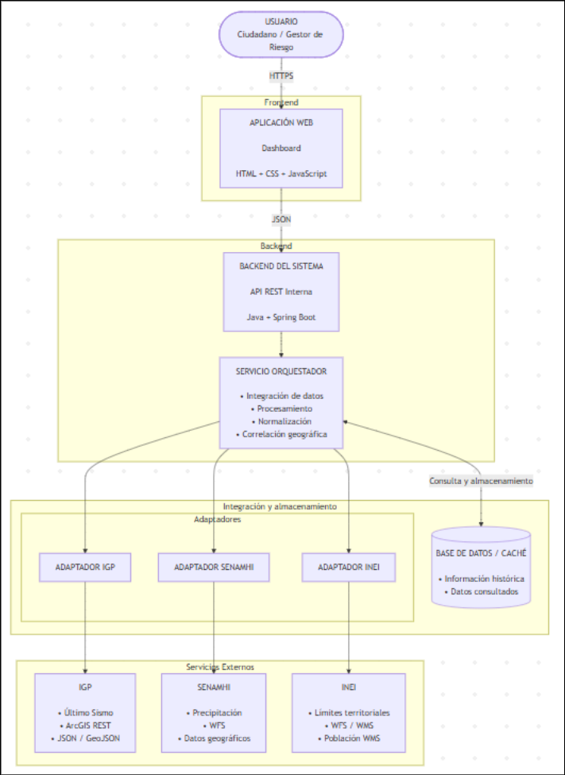
Figura 1. Diagrama de arquitectura del sistema

Cada vez que un usuario ingresa al panel principal o realiza una consulta, la aplicación web envía una solicitud al backend para obtener la información requerida. El backend, mediante un servicio de orquestación, coordina la consulta a los servicios públicos seleccionados del IGP, SENAMHI e INEI.
Para ello, se utilizan adaptadores que permiten gestionar las particularidades de cada servicio y transformar sus respuestas a un formato común. Posteriormente, el servicio de orquestación integra la información obtenida, relacionando los datos sísmicos con la información meteorológica y territorial disponible. Finalmente, los datos consolidados son enviados a la aplicación web en un formato estructurado para su visualización en el dashboard.
De manera complementaria, la arquitectura propuesta considera el uso de mecanismos de almacenamiento temporal o caché, con el propósito de reducir consultas innecesarias a los servicios externos y mejorar la disponibilidad de la información ante posibles interrupciones temporales.
Componente | Tecnología o estándar propuesto
Arquitectura general | Arquitectura Orientada a Servicios (SOA)
Tipo de aplicación | Sistema web
Frontend | HTML, CSS y JavaScript
Backend | Java
Framework | Spring Boot
Servicios internos | REST
Comunicación | HTTP/HTTPS
Formato principal interno | JSON
Servicio sísmico | ArcGIS REST
Servicio meteorológico | WFS
Servicios territoriales | WMS y WFS
Procesamiento | Servicio orquestador
Integración | Adaptadores de servicios
Almacenamiento | Base de datos y caché
Visualización | Dashboard y mapas interactivos

1.4.6 Ficha Técnica Preliminar

INFORMACION GENERAL DEL SISTEMA

Característica | Descripción
Nombre del proyecto | Desarrollo de un Sistema Web para el Monitoreo y Análisis de Riesgos Naturales en el Perú mediante Arquitectura Orientada a Servicios
Tipo de solución | Sistema web
Arquitectura propuesta | Arquitectura Orientada a Servicios (SOA)
Cobertura | Territorio peruano
Finalidad | Integrar y centralizar información sísmica, meteorológica y demográfica relacionada con los riesgos naturales
Usuarios objetivo | Ciudadanos, gestores de riesgo y autoridades
Interfaz | Dashboard web interactivo
Lenguaje del backend | Java
Framework propuesto | Spring Boot
Tecnología frontend | HTML, CSS y JavaScript
Protocolo de comunicación | HTTP/HTTPS
Formato interno principal | JSON
Mecanismo de integración | Servicio orquestador y adaptadores
Mecanismo de disponibilidad | Caché de información previamente consultada

SERVICIO WEB INTERNO

Característica | Descripción
Nombre del servicio | API del Sistema de Monitoreo y Análisis de Riesgos
Tipo | Servicio web REST
Arquitectura | SOA
Lenguaje | Java
Framework | Spring Boot
Protocolo | HTTP/HTTPS
Métodos principales | GET
Formato de respuesta | JSON
Consumidor | Aplicación web
Función | Proporcionar información integrada para el dashboard

SERVICIO EXTERNO
- IGP
El servicio Último Sismo del IGP está identificado como un MapServer y su capa principal admite consultas en formatos JSON y GeoJSON. Entre sus campos se encuentran la magnitud, profundidad, fecha, hora, latitud, longitud, intensidad y referencia del evento. (IGP, s. f.-c).
SERVICIO OFICIAL: Infraestructura de datos espaciales (IDE - IGP)

Característica | Descripción
Entidad proveedora | Instituto Geofísico del Perú (IGP)
Nombre del servicio | Último Sismo
Tipo de servicio | Servicio geoespacial ArcGIS MapServer
Tecnología | ArcGIS REST
Capa utilizada | Último Sismo – Layer 0
Operación principal | Query
Protocolo | HTTP/HTTPS
Formatos de consulta | JSON y GeoJSON
Tipo de información | Evento sísmico
Datos principales | Magnitud, profundidad, fecha, hora, latitud, longitud, intensidad y referencia
Uso dentro del sistema | Obtener y localizar geográficamente eventos sísmicos
Componente de integración | Adaptador IGP

- SENAMHI
El catálogo de geoservicios del SENAMHI publica diferentes servicios WFS. Estos permiten acceder a información geográfica vectorial, incluyendo su geometría y tabla de atributos. El catálogo también incluye servicios específicos relacionados con la precipitación. Para el proyecto se propone inicialmente utilizar la capa de Precipitación Anual, publicada mediante WFS. (SENAMHI, s. f.-b).
SERVICIO OFICIAL: IDESEP

Característica | Descripción
Entidad proveedora | Servicio Nacional de Meteorología e Hidrología del Perú (SENAMHI)
Servicio seleccionado | Información de precipitación
Tipo de servicio | Web Feature Service
Estándar | OGC WFS
Operación principal | GetFeature
Protocolo | HTTP/HTTPS
Tipo de información | Datos geográficos y atributos relacionados con precipitación
Formatos disponibles | GML, SHP y otros formatos disponibles según el servicio
Uso dentro del sistema | Relacionar las condiciones de precipitación con la zona donde ocurre un evento
Componente de integración | Adaptador SENAMHI

- INEI
La plataforma de datos espaciales del INEI ofrece geoservicios WFS y REST para consultar la cartografía censal y los límites político-administrativos del país. Mediante estas capas es posible recuperar geometrías y atributos demográficos clave a nivel distrital, tales como la población total censada y la densidad poblacional por kilómetro cuadrado. En el sistema, esta información permite calcular de manera automática cuántos habitantes se encuentran dentro del radio de afectación directa de un sismo. (INEI, s. f.-b).
SERVICIO OFICIAL: Infraestructura de Datos Espaciales del INEI

Característica | Descripción
Entidad proveedora | Instituto Nacional de Estadística e Informática (INEI)
Servicio seleccionado | Cartografía censal y límites distritales
Tipo de servicio | Geoservicio OGC Web Feature Service / REST espacial
Estándar | OGC WFS / REST
Operación principal | GetFeature / Query
Protocolo | HTTP/HTTPS
Formatos disponibles | XML (GML), GeoJSON y JSON
Tipo de información | Límites político-administrativos y atributos demográficos censales
Datos principales | Código de Ubigeo, nombre de provincia/distrito, población total y densidad demográfica
Uso dentro del sistema | Estimar la población expuesta y la densidad habitacional en el radio de influencia del sismo
Componente de integración | Adaptador INEI

Referencias
- Instituto Geofísico del Perú. (s. f.-a). Información institucional. Plataforma del Estado Peruano. https://www.gob.pe/institucion/igp/institucional Consulta: 6 de septiembre de 2026.
- Instituto Geofísico del Perú. (s. f.-b). Infraestructura de Datos Espaciales: webservices. https://www.igp.gob.pe/servicios/infraestructura-de-datos-espaciales/componentes/webservice Consulta: 6 de septiembre de 2026.
- Instituto Geofísico del Perú. (s. f.-c). Layer: Último Sismo (ID 0). ArcGIS REST Services Directory. https://ide.igp.gob.pe/arcgis/rest/services/monitoreocensis/UltimoSismo/MapServer/0 Consulta: 6 de septiembre de 2026.
- Instituto Nacional de Estadística e Informática. (s. f.-a). Información institucional. Plataforma del Estado Peruano. https://www.gob.pe/institucion/inei/institucional Consulta: 6 de septiembre de 2026.
- Instituto Nacional de Estadística e Informática. (s. f.-b). Infraestructura de Datos Espaciales. https://ide.inei.gob.pe/ Consulta: 6 de septiembre de 2026.
- Servicio Nacional de Meteorología e Hidrología del Perú. (s. f.-a). Información institucional. Plataforma del Estado Peruano. https://www.gob.pe/institucion/senamhi/institucional Consulta: 6 de septiembre de 2026.
- Servicio Nacional de Meteorología e Hidrología del Perú. (s. f.-b). Catálogo de servicios WFS de IDESEP. https://idesep.senamhi.gob.pe/portalidesep/idesep_componente_catalogo_geoservicios_wfs.jsp Consulta: 6 de septiembre de 2026.
- Mermaid. (s. f.). Mermaid Live Editor [Diagrama de arquitectura del sistema ELISA]. Online FlowChart & Diagrams Editor - Mermaid Live Editor

